τΕΕ τμήμα ηπείρου
τεχνικο επιμελητηριο ελλαδασ-ΤΜΗΜΑ ΗΠΕΙΡΟΥ

Π Ρ Ο Σ Κ Λ Η Σ Η

Καλούνται τα μέλη της Διοικούσας Επιτροπής του ΤΕΕ/ΤΗ

Παπαβρανούσης Χρίστος
Ρεκατσίνας Γεώργιος
Λυκοτραφίτης Ιωάννης
Αναστασίου Χρήστος
Βάγγης Παύλος
Βίλλης - Μπίλλης Μάριος
Κατόπης Βασίλειος
Σμύρης Γεώργιος
Τσιότα Κωνσταντία

Στη συνεδρίαση 13/ 15- 04- 2013 ημέρα ΔΕΥΤΕΡΑ και ώρα 20.30, με θέμα:

- Ανακοινώσεις.

- Συνάντηση – συζήτηση με τον Βουλευτή Ιωαννίνων του ΣΥΡΙΖΑ ΕΚΜ κ. Χρήστο Μαντά. (Ενδεικτικά θέματα συζήτησης σας έχουν ήδη κοινοποιηθεί).

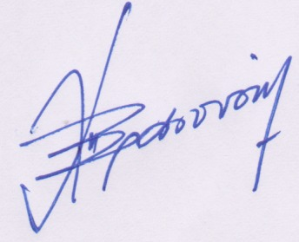

Ιωάννινα 12/04/2013

Ο Πρόεδρος



Χρίστος Παπαβρανούσης

